Ordena zkia
Nº orden

PRUEBA DE ACCESO A CICLOS FORMATIVOS

HEZIKETA ZIKLOETARA SARTZEKO PROBA

JUNIO 2013 / 2013KO EKAINA

ERDI MAILAKO ZIKLOAK / CICLOS DE GRADO MEDIO

ZIENTZIA ETA TEKNOLOGIA ARLOA /
PARTE DE CIENCIAS Y TECNOLOGÍA

TEKNOLOGIA / TECNOLOGIA

Abizenak
Apellidos

Izena
Nombre ________________________________________________________

N.A.N.
D.N.I._________________________

IKASLEAREN SINADURA
Firma del alumno/a ___________________________________________
1.-Aukera ezazu galdera bakoitzeko erantzun zuzena gurutze bat eginez (2 pto)
1.-Zer erraminta erabiliko zenuke alanbrea mozteko?
alikate unibertsala punta zapaleko alikateak
sarjenta tornuzila
2.-Nola konektatu behar dira zirkuito elektrikoko elementuak paralelo lotura egiteko?
segidan, kable beraren gainean
zirkuituaren adar ezberdinetan
3.-Zertarako erabiltzen dira iltze mailuak dauzkan bi hortzak?
iltzeak leku zailetan sartzeko
pieza hauskorrak kolpatzeko
okertuta edo tolostutako iltzeak ateratzeko
metala lantzeko
4.-Hauetako zein makina ez dago palankan oinarritua?
karretila torlojua
arrauna aliketak
5.-Seriean jarritako hainbat lanpara dauzkan zirkuito elektrikoaren tentsioa?
handiagoa da pilatik hurbilen dagoen lanparan
desberdina da lanpara bakoitzean
berdina da lanpara guztietan
6.-Nola deitzen zaie punta zorrotza duten torlojuei?
puntadun torlojuak azkoin edo tuerka gabila edo tirafondo
7.-“B” txirrikaren abiadura “A” ,txirrika trasmisoraren, bikoitza da. Ze diametro izan behar du “B” txirrikak, “A”ren diametroa 100mmkoa bada?
50mm 100mm 200mm 300mm
8.-Motorea duen zirkuito elektriko baten polaritatea aldatuz:
motorearen norantza aldatzen da
motorea norantza berdinean biratzen du
motorea ez dabil
9.-Formaren araberan karraska mota ohikoenak dira:
eliptiko eta hexagonala laua, biribila, erdibiribila eta triangeluarra
hexagonala eta sare formakoa laua eta karratua
10.-Zein aukeratuko zenuke samak errezago igotzeko?
Katea-pinoi hirugarren motako palanka
Polipastoa biela-biradera
1.-Marca la respuesta correcta con una cruz (2 puntos)
1.-¿Qué herramienta utilizarías para cortar un alambre?
alicate universal alicate de punta plana
sargento tornillo de banco
2.-¿En una conexión eléctrica en paralelo, cómo conectarás los elementos de un circuito eléctrico?
en fila encima del mismo cable
en diferentes brazos del circuito
3.-¿Para qué se utilizan los dos dientes del martillo de orejas?
para poner clavos en lugares difíciles
para golpear piezas frágiles
para extraer clavos torcidos o doblados
para trabajar el metal
4.-¿Cuál de estas máquinas no se basa en la palanca?
carretila tornillo
remo alicate
5.-La tensión de varias lámparas que están conectadas en serie
es mayor en la lámpara más cercana a la pila
es diferente en cada lámpara
es igual en todas las lámparas
6.-¿Cómo se llaman los tornillos de punta afilada?
tornillos de punta tuerca tirafondo
7.-Para que la velocidad de la polea “B” sea el doble que la de la polea transmisora “A”. ¿Cuál será el diámetro de la “B” si el de la “A” es de 100mm?
50mm 100mm 200mm 300mm
8.-Cambiando la polaridad en el motor de un circuito eléctrico:
cambia el sentido de giro del motor
el sentido de giro del motor no varía
el motor no funciona
9.-Los tipos de lima más frecuentes, según su forma, son:
elíptica y hexagonal plana, redonda, de media caña y triangular
hexagonal y reticular plana y cuadrada
10.-¿Qué sistema mecánico escogerías para levantar pesos con menor esfuerzo?
cadena-piñón palanca de tercer grado
polipasto biela-manivela
2.-Eskema elektrikoa egin eta kalkula ezazu zirkuito baten erresistentzia baliokidea lau bonbila seriez dituelarik eta bakoitzaren erresistentzia: R1=5Ω, R2=8 Ω, R3= 3 Ω eta R4=2 Ω izanik
Zein izango da zirkuitoan dabilen korronte intentsitatea, tentsioa 9 voltiokoa bada? (2puntu)

-Calcula la resistencia equivalente de un circuito que tiene cuatro bombillas en serie, con una resistencia de: R1=5 Ω , R2=8 Ω ,R3= 3 Ω eta R4=2 Ω
¿Cuál será la intensidad del circuito si la tensión es de 9 voltios? (2 puntos)

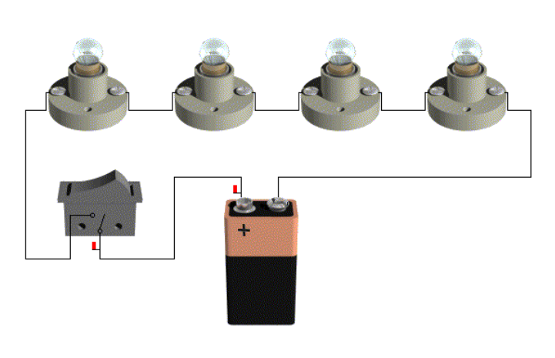
3.-Taula osatu (2 puntu)

Completa esta tabla (2 puntos)

OSAGAIA/ELEMENTO | IKURRA/SIMBOLO | FUNTZIOA/FUNCION
Pila/Pila

 | 
 |  | Mugimendua sortu/Generar movimiento
Konmutadorea/Conmutador

 | 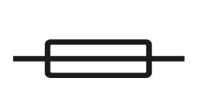

4.-a) Egin ezazu pieza honetan adierazitako hiru bistak (puntu 1)
b) Bistak akotatu: neurriak ez dute zertan errealak izan behar (puntu 1)

a )Realiza las tres vistas principales de esta pieza (1 punto)
b) Acota las vistas: las medidas no tienen por que ser las reales (1 punto)

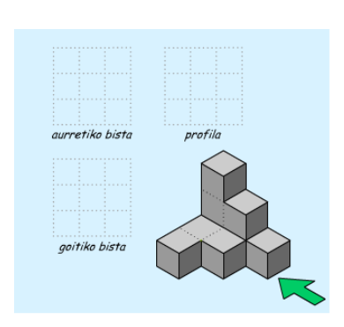
5.-Bista hauek kontuan harturik, egin ezazu piezaren perspektiba (2 puntu)

Dibuja a mano alzada la perspectiva de la pieza representada por estas vistas (2 puntos)

